开封大学
设施农业与装备专业（农业物联网技术方向）人才培养方案

二〇一六年九月
前 言
开封大学信息工程学院创办于1994年，学院坚持以能力培养为核心的育人思路，强化学生的专业能力和非专业能力，以“厚基础、宽口径、强能力、高素质”的教育理念，全面提高学生素质，通过多年努力，学院被国家教育部、信息产业部确定为承担计算机与软件技术领域国家技能型紧缺人才培养基地，2016年创办设施农业与装备专业（农业物联网技术方向），该专业目前建立了一支专兼结合、“双师”结构合理的师资队伍，具有丰富的办学经验和先进的实验条件。
该专业拥有教师9名，其中教授3名，讲师5名，工程师1名；专职教师7名，企业兼职教师2名；拥有博士研究生1名，硕士研究生3名，本科学历5名。拥有多个实训实验室，新建了十余个校外实训基地。构建并实施了“学训产研创结合”的人才培养模式，构建并实施了“案例驱动，项目导向”的课程体系。
该专业依托校企合作平台，与合作企业的专家共同研究制定人才培养方案和课程标准。按照基于工作过程的设计思想，把课程内容融入到项目之中，“教、学、做”一体化，创建形成了“项目学习、项目实训、项目实习”三阶段递进教学模式，强化学生项目实践能力，在仿真和真实职业情境中实现学生职业能力和综合素质的培养目标。
目 录
1．学制与招生对象 1
2．专业定位 1
2.1专业调研 1
2.2专业定位 2
3．培养目标 2
4．人才培养规格与质量标准 3
4.1知识结构及标准 3
4.2能力结构及标准 3
4.3素质结构及标准 3
4.4专业技能及认证 4
5．人才培养模式 4
5.1人才培养模式构建的依据 4
5.2人才培养模式的框架及内涵 4
5.3人才培养模式的实施路线 7
6．课程体系 9
6.1工作过程分析及课程体系设计的基本思路 9
6.2课程体系设计 10
6.3实践教学体系设计 11
6.4课程设置及教学进程安排 12
7．课程描述 17
8．教学条件 35
8.1教学团队建设 35
8.2实习实训条件及方案 37
9、专业指导委员会组成 40
10.学生职业道德素质培养工作方案 40
11.人才培养方案特色及成效 41
12．几点说明 41

设施农业与装备专业（农业物联网技术方向）
人才培养方案
1．学制与招生对象
专业代码：510103
学制：3年
招生对象：普通高中毕业生及同等学历者
2．专业定位
2.1专业调研
2.1.1行业发展状况
物联网是新一代信息技术的重要组成部分，其英文名称是“The Internet of things”。由此，顾名思义，“物联网就是物物相连的互联网”，旨在实现人、设备与系统间的智能互连，在业界被认为是继计算机、互联网与移动通信网之后的世界信息产业第三次浪潮，具有巨大的经济效益和社会效益。
物联网是通过信息传感设备，按约定的协议实现人与人、人与物、物与物全面互联的网络，其主要特征是通过射频识别、传感器等方式获取物理世界的各种信息，结合互联网、移动通信网等网络进行信息的传送与交互，采用智能计算技术对信息进行分析处理，从而提高对物质世界的感知能力，实现智能化的决策和控制。而农业物联网技术是新时代背景下，农业链条中不可缺少的重要组成部分，现代农业的蓬勃发展必然带动农业物联网人才的强大需求。
将物联网技术应用于传统农业生产中，运用传感器和软件通过移动平台或者电脑平台对农业生产进行控制，使其更具“智慧”。农业物联网技术包含农业可视化远程诊断、远程控制、灾变预警等智能管理等精准感知、控制与决策管理方面。我国是农业大国，9亿农村人口、7亿人从事农业生产，相关农产品也极为丰富。但我国农业生产方式较为落后，大部分地区农业生产仅依靠农民经验与农民劳动力，这极大地浪费了人力物力，也不利于环境保护。与此同时，封闭的农村经济形式也影响了农民收入。
在此背景下，利用农业物联网技术，实现了智能灌溉、智能施肥与智能喷药等自动控制方式，有利于降低农业生产成本、提高效率，并保护农村生态环境。基于农业物联网的优势，这一模式正被国家大力推动。数据显示，2013年，我国农业物联网的产业规模已达到4000亿元，2014年农业物联网产业规模达4807亿元，2015年，我国农业物联网的产业规模已突破6000亿元。在《国家中长期教育改革和发展规划纲要（2010-2020年）》里，明确提出“加快发展面向农村的职业教育”，“强化职业教育资源的统筹协调和综合利用，推进城乡、区域合作，增强服务‘三农’能力”，“加强涉农专业建设，加大培养适应农业和农村发展需要的专业人才力度”。未来农业的发展必将向信息化、现代化、网络化、科技化方面发展，农业物联网是现代农业发展的引擎。
2.1.2岗位人才需求状况
1．设施农业与装备专业（农业物联网技术方向）人才数量需求
我国是一个农业大国，但不是农业强国，农业强国战略的关键在于农业的信息化来促进农业的现代化。面向农业信息化建设方面的物联网人才市场缺口巨大, “十二五”期间，农业物联网方面的人才需求就已经超过1000万人。巨大的人才需求为农业领域物联网的发展提供了巨大的市场，而当前农业背景的物联网专业的才培养并不能满足国内人才市场的巨大需求。
高职高专院校培养高素质技术技能人才，毕业生动手能力强，且具备一定农业和物联网的行业知识，毕业后不仅可以迅速融入工作岗位，还具有较强可持续发展能力，这类人才不仅符合设施农业与装备行业人才的需求，而且为设施农业与装备行业的高端人才储备了力量。因此，在高职高专院校中进行设施农业与装备（农业物联网方向）人才的培养，能够填补设施农业与装备行业中的物联网人才缺口，更好地推动物联网技术在农业中的应用与发展。
- 设施农业与装备专业（农业物联网技术方向）人才岗位及能力需求
目前，我国农业发展处于传统农业向现代农业转型时期，物联网的出现使农业生产的精细化、远程化、虚拟化、自动化成为可能。物联网技术在现代农业领域的应用很多，如农业大棚标准化生产监控、农产品质量的安全追溯、农业自动化节水灌溉等。
设施农业与装备专业（农业物联网技术方向）的毕业生需求量大，可从事的行业非常广泛，在学生毕业后，主要面向农业企业，从事设施农业结构设计、设施环境调控装备开发与应用、设施农业生产经营与管理等方面工作。
通过对部分设施农业与装备相关企业的调研，我们发现农业物联网技术在现代农业中起着重要的作用，要求从业人员不仅仅掌握物联网工程专业的基本知识和基本原理，熟悉农业物联网产品软硬件配置，还应掌握农业现代科技、农产品生产流通基础知识、农业物联网应用技术、工程施工基础知识，具备农业物联网应用系统设计实施能力。因此在人才培养的过程中，需要对这些知识技能进行整合，合理有序地制定培养目标与构建课程体系。

2.2专业定位
设施农业与装备专业（农业物联网技术方向）定位
服务面向 | 国内设施农业与装备的农业物联网
就业部门 | 智慧农业、都市型农业、设施农业、设施花卉和智能养殖业、现代农场
就业岗位 | 主要面向农业企业，从事设施农业结构设计、设施环境调控装备开发与应用、设施农业生产经营与管理等方面工作岗位。
岗位证书 | 物联网应用工程师、华为网络工程师、农艺工
3．培养目标
本专业采用“学训产研创结合”人才培养模式，培养德、智、体、美全面发展，并掌握本专业必备的基础理论知识和专业知识，具备研究设施农业与装备的生产理论与技术、环境调控技术与装备等内容，利用现代信息技术，掌握射频、嵌入式、传感器、无线传输、信息处理等物联网技术专业技能和农业物联网行业的职业能力，为农业生产对象创造适宜的生长发育环境，实现设施农业的优质高产高效生产。同时具有从事无线传感网、RFID系统、智能化农业设施等工程施工、安装、调试、维护等工作业务能力的的创新创业型、技术技能型人才。

4．人才培养规格与质量标准
毕业总学分为 学分，其中必修课 学分；选修课 学分。
4.1知识结构及标准
4.1.1基础知识要求
1. 具备一定的英语基础并掌握基本读、写能力，能够顺利的阅读和形成文档；
2. 具备一定的计算机文化基础，能独立完成简单问题的逻辑分析和思考。
4.1.2专业知识要求
1． 系统学习设施农业与装备、物联网技术的基本理论、基础知识和技巧；
2． 掌握射频、传感器、无线传输、信息处理等物联网技术专业知识；
3． 掌握计算机网络互联及现代通讯技术相关专业知识；
4． 了解现代农业科技技术相关专业知识。
4.2能力结构及标准
4.2.1专业能力（指专项能力）要求
1. 熟悉农业物联网产品软硬件配置，能从事物联网解决方案的设计、管理和维护工作；
2. 掌握农业现代科技、农产品生产流通基础知识、农业物联网应用技术、工程施工基础知识，具备农业物联网应用系统设计实施能力；
3. 具备进行农业物联网系统及装置研发、设计、制造、运行与管理的能力；
4. 了解物联网工程技术的技术前沿、应用前景和最新发展动态。
4.2.2综合能力要求
1． 具备较强的沟通能力和团队合作能力；
2． 具备一定的创新意识和知识更新能力；
3． 具备良好的语言表达能力和产品的推广能力；
4． 具备较好的心理素质和应变能力；
5． 具备掌握职业生涯规划知识，合理进行职业规划的能力。
4.3素质结构及标准
4.3.1基本素质要求
1. 政治素质：具有热爱祖国、爱同学同事、爱家人，为国家富强、民族昌盛而奋斗的志向和社会责任感；拥护党的各项路线、方针、政策；
2. 道德素质：有较高的道德修养，文明礼貌、遵纪守法、克己奉公；
3. 文化素质：有一定的文化修养，有良好的语言、文字表达能力；
4. 身心素质：培养健康的体魄，良好的卫生习惯，良好的心理素质，有吃苦耐劳、连续作战的精神。
4.3.2职业道德要求
1． 具备爱岗敬业、勤奋工作的职业道德素质；
2． 遵守国家和地方有关行业的法律规定；
3． 具备良好的保密和知识产权的意识；
4． 遵守工作单位对岗位的具体要求。
4.4专业技能及认证
专业技能包括：
- 具有良好的团队合作精神和职业精神；
2. 掌握计算机网络、无线传输、信息处理技术；
3. 熟练掌握射频、传感器及传感终端设备的使用与检测技术；
4. 熟练掌握智能化农业设施等工程的施工、安装、调试、维护；
6. 熟练掌握农业物联网系统的设计、管理及运营；
5. 具有用英语进行简单读写会话能力及阅读英文项目文档能力。
对应的资格证书包括：
物联网应用工程师、华为网络工程师、农艺工。
5．人才培养模式
5.1人才培养模式构建的依据
人才培养模式是根据人才培养目标与质量标准，为专业设计的知识、能力和素质结构以及为实现这种结构所采取的方式。人才培养模式的构建依据主要是根据行业需求确定的设施农业与装备专业（农业物联网技术方向）培养目标。
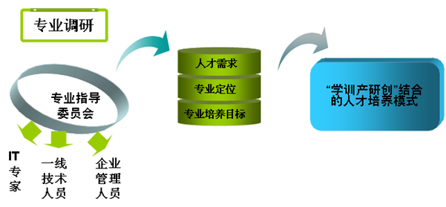
图1 人才培养模式的构建图
5.2人才培养模式的框架及内涵
设施农业与装备专业（农业物联网技术方向）采用“学训产研创结合”人才培养模式，培养德、智、体、美全面发展，并掌握本专业必备的基础理论知识和专业知识，掌握物联网工程专业的基本知识和基本原理，具备研究设施农业与装备的生产理论与技术、环境调控技术与装备等内容，利用现代信息技术，掌握射频、嵌入式、传感器、无线传输、信息处理等物联网技术专业技能，为农业生产对象创造适宜的生长发育环境，实现设施农业的优质高产高效生产。同时具有从事无线传感网、RFID系统、智能化农业设施等工程施工、安装、调试、维护等工作业务能力的高素质技术技能人才。
在人才培养方案的制定过程中，根据社会需求和人才市场变化来确定培养方向、培养目标以及课程体系，进行市场调研与专家讨论，以开封市农林科学研究院的专家的意见和建议进行参考，经过多次探讨和修改，最终形成设施农业与装备专业（农业物联网技术方向）人才培养方案。
学训产研创结合的人才培养模式是指给学生创造真实工作环境或仿真工作环境的教学方式，在课程学习期间或课程结束后，带领学生在校内实训基地或校外实训基地进行实习或实训。让学生充分感受到企业的工作制度以及工作氛围，以行业规范对学生的实训或实习过程进行监督管理。
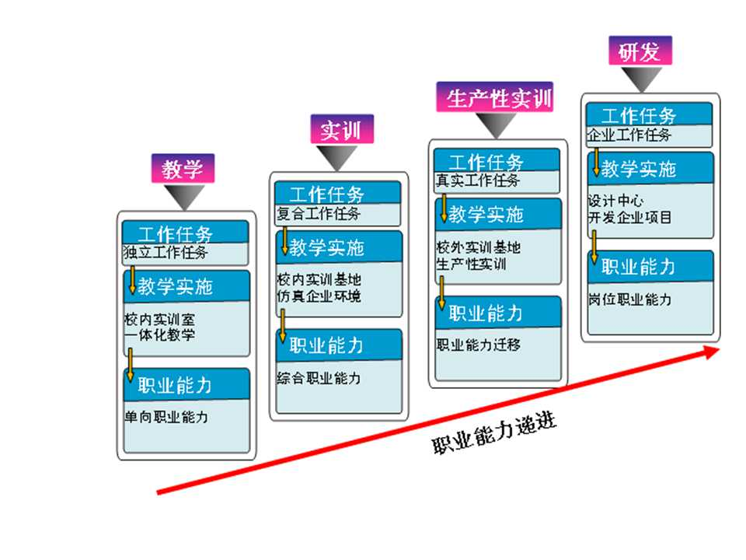

图2 逐步递进的职业能力培养

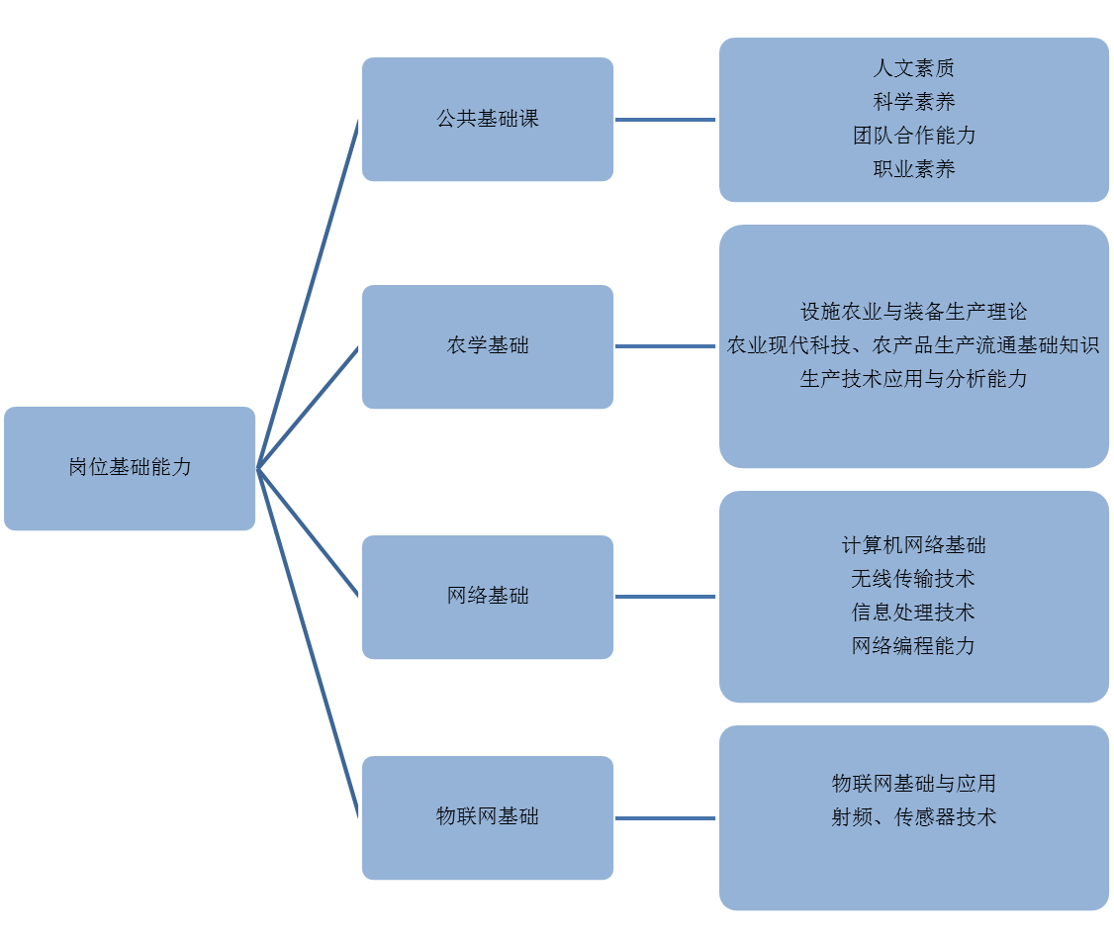
学习领域

工作任务
工作过程

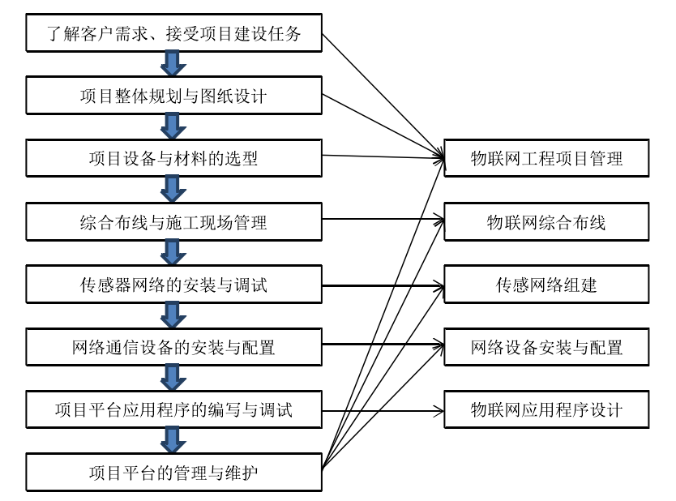

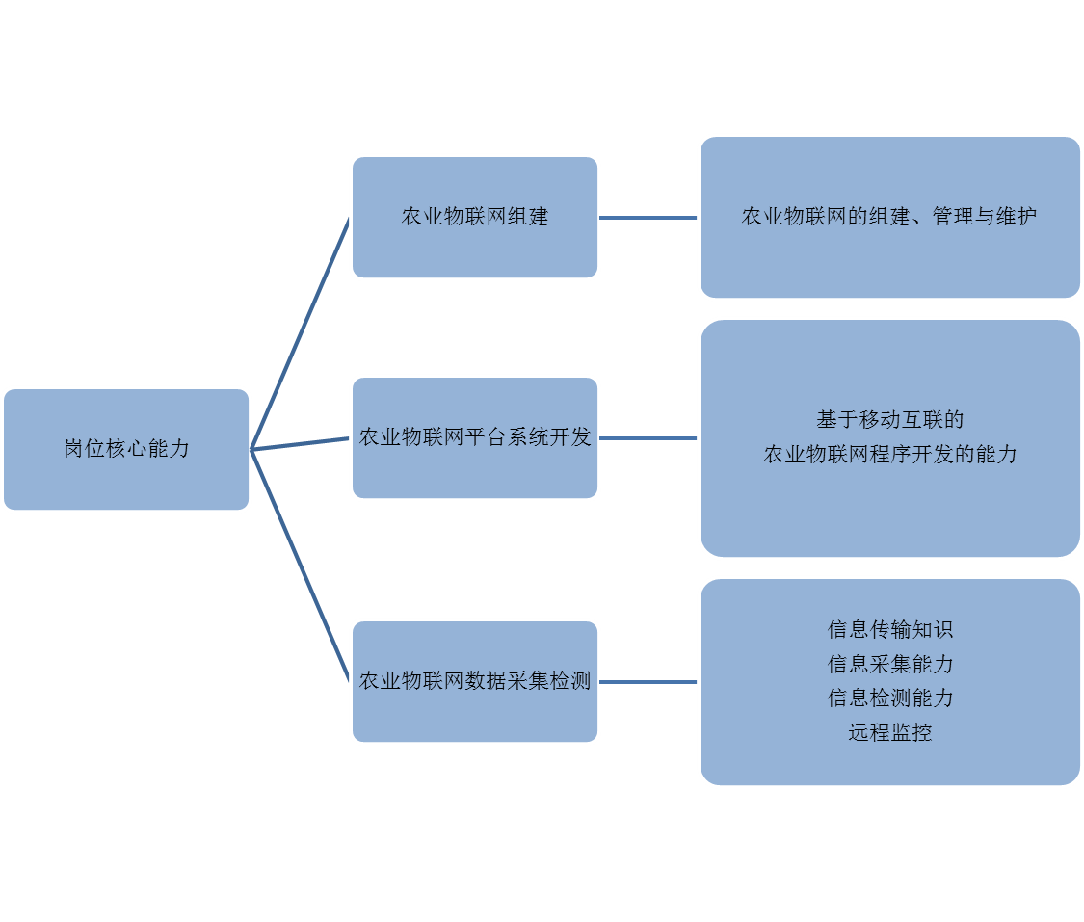

图3 人才培养模式的框架图
5.3人才培养模式的实施路线
根据人才需求调查报告得出的人才岗位需求，进而确定了人才培养模式的实施路线。新生入学第一学期首先进行军训，在此阶段主要完成对新生纪律意识、团队意识的强化。思想道德修养与法律基础课程在第1、2学期开设，主要完成对学生职业道德素养的培养。体育课也在第1、2、3、4学期开设，主要锻炼学生的身体素质，同时贯穿一些拓展训练，培养学生的团队合作。英语课程在第1、2、3、4学期开设，主要培养学生英文文档的阅读和书写能力。
第1学期开设的基础领域学期课程主要包括：物联网技术基础课程主要使学生了解后续课程所需的物联网方面的基础知识，为后期物联网的学习和拓展奠定基础；计算机文化基础课程培养学生对操作系统及OFFICE等相关工具的使用及维护；计算机数学主要培养学生的问题分析能力与逻辑思维能力； C语言程序设计课程主要培养学生对程序设计基本结构和数据结构的简单应用，为后期程序设计的学习和拓展奠定基础。
第2学期开设的数字电路课程培养学生数字电路基础技能，为后期物联网课程奠定基础；农业现代科技技术概论课程为学生提供现代农业基础知识，为后续农业课程奠定基础；Java程序设计课程主要培养学生运用计算机进行逻辑思维的能力以及掌握运用面向对象程序设计语言解决实际问题的能力；计算机网络基础课程主要培养学生对网络模型、协议、网络操作系统、IP地址的使用，为后续的物联网网络层应用奠定基础。
第3学期开设设施农业技术课程主要培养学生掌握设施农业的主要技术，为后续农业物联网应用系统项目实战课程奠定基础；Android基础课程主要培养学生移动互联网的编程基础，为后续的Android开发课程奠定基础；网络配置与管理课程培养学生使用常用网络设备组建网络的能力和对网络服务器的配置、管理能力。作为扩展学习领域课程的TCP/IP课程主要使学生掌握计算机网络协议基本原理。
第4学期开设无线组网技术课程主要培养学生组建无线网络的能力；Zigbee及应用技术课程主要培养学生利用Zigbee组建无线传感网的能力，为后续物联网工程课程奠定基础；RFID技术课程培养学生设计基于RFID技术应用系统的能力；Android开发主要培养学生利用Android开发工具进行移动互联网开发的能力。作为扩展学习领域课程的物联网工程课程主要培养学生物联网建设的能力，保证学生能够熟练地完成物联网工程实施。
第5学期开设农业物联网应用系统项目实战，目的是将物联网技术同农业技术结合起来，培养学生设计智能农业物联网应用系统的能力，为后续的毕业设计和顶岗实习服务。农产品生产管理流通概论课程主要使学生掌握农产品流通的一般流程与方法。毕业设计则在项目实战的基础上培养学生独立思考并解决专业问题的能力。
第6学期的顶岗实习完成学生的企业文化氛围的体验以及培养学生独立思考并解决专业问题的能力。
职业能力逐步提高
计算机数学
计算机文化基础
C语言程序设计
物联网技术基础
思想道德修养与法律基础
体育
公共英语
数字电路
农业现代科技技术概论
Java程序设计
计算机网络基础
思想道德修养与法律基础
体育
公共英语
大学生创新创业通识课
大学生职业规划与就业指导
形势与政策
农业物联网工程施工与管理
农业物联网产品检验、调试
农业物联网系统开发人员
第一学期
第二学期
第六学期
顶岗实习
Android基础
网络配置与管理
设施农业技术
TCP/IP协议
毛泽东思想和中国特色社会主义理论体系概论
体育
公共英语
第三学期
农产品生产管理流通概论
农业物联网应用系统项目实战
毕业设计

第五学期
无线组网技术
Zigbee及应用技术
RFID技术
物联网工程
Android开发
毛泽东思想和中国特色社会主义理论体系概论
体育
公共英语
大学生职业规划与就业指导
形势与政策
第四学期

能力积累
能力发展
综合能力

图4 人才培养模式的实施路线图
6．课程体系
6.1工作过程分析及课程体系设计的基本思路
6.1.1典型工作任务、职业能力分析及课程设置

表6-1 职业岗位能力分析与基于工作过程的课程体系分析表
职业范围 | 典型工作任务 | 职业资格证书  （或应获得职业资格证书及技术等级） | 相关课程
农业物联网工程施工与管理人员 | 在涉农企业、网络工程企业参与物联网组建、系统配置、管理与维护； | 物联网应用工程师  华为网络工程师  农艺工 | 农业现代科技技术概论  设施农业技术  农产品生产管理流通概论  网络配置与管理  无线组网技术  Zigbee及应用技术  物联网工程  RFID技术  TCP/IP协议
农业物联网产品检验与调试人员 | 在农业物联网企业、电子信息企业从事产品生产、单板调试、整机检测等工作。 | 物联网应用工程师  华为网络工程师  农艺工 | 农业现代科技技术概论  设施农业技术  农产品生产管理流通概论  数字电路  Zigbee及应用技术  物联网工程  RFID技术
农业物联网系统开发人员 | 感知设备的应用流程设计、开发和测试；  RFID和传感网技术应用研究、项目设计、感知系统开发和集成；  农业物联网应用系统软件开发设计、工程施工、调试及技术服务等。 | 物联网应用工程师  华为网络工程师  农艺工 | 农业现代科技技术概论  农产品生产管理流通概论  C语言程序设计  Java程序设计  Android基础  Android开发  无线组网技术  Zigbee及应用技术  物联网工程  RFID技术
6.1.2专业课程设置对应的行业标准及实训项目
表6-2 相关行业标准、实训项目与课程对应表
序号 | 课程名称 | 相关行业标准（职业资格证书） | 所对应的实训项目
1 | 计算机文化基础 | 微软OFFICE认证 | Windows综合实训  Word综合实训  Excel综合实训  PPT综合实训
2 | 物联网工程 | 物联网应用工程师 | 无线微控制器基础实验  外部中断实验  传感器数据读取实验  网关控制实验  Zigbee网络监控实验
3 | Android开发 | 物联网应用工程师 | Android音频、视频开发实训  Android本地数据存取访问实训  Android网络应用开发实训  Android位置与地图服务实训  Android桌面组件（Widget）开发实训  Android应用程序测试与发布
4 | Zigbee及应用技术 | 物联网应用工程师 | Zigbee技术  Zigbee网络的形成  Zigbee设备类型  简单的星状组网实验  Zigbee基础控制与数据采集实验
5 | RFID技术 | 物联网应用工程师 | RFID读写器设备介绍  低频LF读写实验  高频HF读写实验  超高频UHF读写实验
6 | 设施农业技术 | 农艺工 | 温室、塑料拱棚的基本结构调查  温室、塑料拱棚的光温水气的特点调查与分析  工厂试管苗生产流程和关键技术
7 | 农产品生产管理流通概论 | 农艺工 | 产品流通组织演变的市场逻辑  调查农产品流通组织规模经营
8 | 无线组网技术 | 华为网络工程师 | 组建SOHO局域网  组建蓝牙网络  组建Wi-Fi无线局域网  组建现场总线与传感网络
9 | 网络配置与管理 | 华为网络工程师 | 交换机的配置与管理  路由器的配置与管理  ACL  NAT  网络服务器的配置
6.2课程体系设计
本专业课程体系的开发按照下图所示的进行。分为基础学习领域、专业学习领域和拓展学习领域，根据本专业职业能力的需求，确定本专业的核心课程内容，明确学生应掌握的知识、技能。
课程体系针对三个就业方向，分别为农业物联网工程施工与管理、农业物联网产品检验与调试、农业物联网系统开发。专业学习领域中的计算机文化基础、C语言程序设计、计算机网络基础、物联网技术基础、数字电路、农业现代科技技术概论、设施农业技术、农产品生产管理流通概论主要是为各个方向的后续学习奠定知识和技能基础。专业学习领域以及拓展学习领域中的物联网工程、网络配置与管理、无线组网技术、TCP/IP协议为农业物联网工程施工与管理就业方向奠定基础。Zigbee及应用技术、RFID技术为农业物联网产品检验与调试就业方向奠定基础。JAVA程序设计、Android基础、Android开发为农业物联网系统开发就业方向奠定基础。
公共平台（思想道德修养与法律基础、公共英语、体育等）
农业基础
物联网基础
程序设计基础

农业现代科技技术概论
设施农业技术
农产品生产管理流通概论

计算机文化基础
C语言程序设计

计算机数学
物联网技术基础
数字电路
计算机网络基础

农业物联网工程施工与管理
农业物联网产品检验与调试
农业物联网系统开发

Java程序设计
计

网络配置与管理

无线组网技术

Zigbee及应用技术

物联网工程
RFID技术

Android基础
TCP/IP协议

Android开发

农业物联网应用系统项目实战

毕业设计 顶岗实习

图5 课程体系图
6.3实践教学体系设计
设施农业与装备专业（农业物联网技术方向）教学体系分为三个阶段进行。
第一阶段是通过学院“多媒体实训室”的一体化项目教学，完成基本技能的单元项目，分组体验模拟项目，培养学生的职业道德、竞争意识、团队合作与协同能力；培养学生的创新意识、创造能力和外语应用能力；培养学生的计算机应用能力、编程基础能力和物联网基础应用能力。
第二阶段是通过以真实项目为载体的项目实战，培养学生的综合应用能力、规范化的农业物联网应用能力。
第三阶段是通过在顶岗实习企业中的项目开发，培养学生的职业素养与职业能力、完成工作任务的能力、胜任农业物联网岗位的能力。
形成了以职业技能培养为核心的实践教学体系：
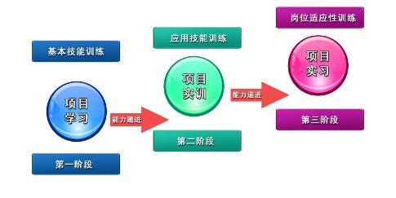
图6 实践教学体系三阶段图
6.4课程设置及教学进程安排
表6-3 课程结构与学时分配表
课程结构 |  | 学时 |  | 学分
 |  | 总学时 | 百分比 | 总学分 | 百分比
基础学习领域 |  | 522 | 21.41% | 31.5 | 22.99%
专业学习领域 |  | 1796 | 73.67% | 97.5 | 71.17%
拓展学习领域 |  | 120 | 4.92% | 8 | 5.84%
合计 |  | 2438 |  | 137
全部学时中： | 讲授学时 | 900 | 36.92%
全部学时中： | 实践学时 | 1538 | 63.08%
实践学时中： | 教学性实训 | 628 | 40.83%
实践学时中： | 生产性实训 | 910 | 59.17%
实践学时中： | 校内实践学时 | 1124 | 73.08%
实践学时中： | 校外实践学时 | 414 | 26.92%
表6-4 教育教学活动周计划表
项目  周数  学期 | 入学  军训 | 单元教学 | 项目专用周 |  | 顶岗实习 | 毕业  设计  （论文） | 机  动 | 考试 | 合  计
项目  周数  学期 | 入学  军训 | 单元教学 | 教学做一体化 | 综合  训练
一 | 2 | 15 |  |  |  |  | 1 | 1 | 19
二 |  | 17 |  |  |  |  | 1 | 1 | 19
三 |  | 17 |  |  |  |  | 1 | 1 | 19
四 |  | 17 |  |  |  |  | 1 | 1 | 19
五 |  | 11 |  |  | 4 | 8(从第六周开始) | 1 | 1 | 19
六 |  |  |  |  | 14 |  | 1 |  | 15
合 计 | 2 | 77 |  |  | 18 | 8 | 6 | 5 | 110
注：1、教学做一体化包含课程设计与专项训练。
2、综合训练包含见习、生产实习等。
表6-5 课程设置计划表
类别 | 序号 | 课程名称 | 总  学  时 | 学时分配 |  |  |  | 学  分 | 学期总学时及周数分配（含复习周）
 |  |  |  | 单元教学 |  | 专用周 |  | 学  分
 |  |  |  |  |  |  |  |  | 一 | 二 | 三 | 四 | 五 | 六
 |  |  |  | 讲授 | 实验其他 | 教学做一体化 | 综合训练
 |  |  |  |  |  |  |  |  | 15+2 | 17+0 | 17+0 | 17+0 | 9+8 | 0+15
基  础  学  习  领  域 | 1 | 军训 | 46 |  |  |  | 46 | 2 | 46/2w /2
基  础  学  习  领  域 | 2 | 公共外语 | 180 | 90 | 90 |  |  | 11 | 56/14w/3 | 64/16w/4 | 30/15w/2 | 30/15w/2
基  础  学  习  领  域 | 3 | 体育 | 114 | 8 | 106 |  |  | 7.5 | 24/13w/1.5 | 30/16w/2 | 30/16 w/2 | 30/16w/2
基  础  学  习  领  域 | 4 | 思想道德修养与法律基础 | 54 | 48 | 6 |  |  | 3.5 | 24/12w /1.5 | 30/15w/2
基  础  学  习  领  域 | 5 | 毛泽东思想和中国特色社会主义理论体系概论 | 72 | 60 | 12 |  |  | 4 |  |  | 36/17w/2 | 36/17w/2
基  础  学  习  领  域 | 6 | 大学生创新创业通识课 | 12 | 8 | 4 |  |  | 1 |  | 12/6w/1
基  础  学  习  领  域 | 7 | 大学生职业规划与就业指导 | 20 | 12 | 8 |  |  | 1.5 |  | 12/6w/1 |  |  | 8/4w/0.5
基  础  学  习  领  域 | 8 | 形势与政策 | 24 | 24 | 0 |  |  | 1 |  | 12/6w/0.5 | 12/6w/0.5
小计 |  |  | 522 | 250 | 226 | 0 | 46 | 31.5 | 150 | 160 | 108 | 96 | 8 | 0
专业  学习  领域 | 9 | 计算机数学 | 56 | 56 |  |  |  | 3.5 | 56/14w/3.5
专业  学习  领域 | 10 | 计算机文化基础 | 56 | 10 | 46 |  |  | 3.5 | 56/15w/3.5
专业  学习  领域 | 11 | 物联网技术基础 | 56 | 28 | 28 |  |  | 3.5 | 56/15w/3.5
专业  学习  领域 | 12 | C语言程序设计 | 84 | 28 | 56 |  |  | 5 | 84/15w/5
专业  学习  领域 | 13 | 农业现代科技技术概论 | 68 | 68 |  |  |  | 4 |  | 68/17w/4
专业  学习  领域 | 14 | 数字电路 | 68 | 60 | 8 |  |  | 4 |  | 68/17w/4
专业  学习  领域 | 15 | Java程序设计 | 68 | 34 | 34 |  |  | 4 |  | 68/17w/4
专业  学习  领域 | 16 | 计算机网络基础 | 68 | 34 | 34 |  |  | 4 |  | 68/17w/4
专业  学习  领域 | 17 | Android基础 | 68 | 34 | 34 |  |  | 4 |  |  | 68/17w/4
专业  学习  领域 | 18 | 网络配置与管理 | 102 | 34 |  | 68 |  | 6 |  |  | 102/17w/6
专业  学习  领域 | 19 | 设施农业技术 | 68 | 34 | 34 |  |  | 4 |  |  | 68/17w/4
专业  学习  领域 | 20 | Android开发 | 68 | 34 |  | 34 |  | 4 |  |  |  | 68/17w/4
专业  学习  领域 | 21 | Zigbee及应用技术 | 68 | 34 | 34 |  |  | 4 |  |  |  | 68/17w/4
专业  学习  领域 | 22 | RFID技术 | 68 | 34 |  | 34 |  | 4 |  |  |  | 68/17w/4
专业  学习  领域 | 23 | 无线组网技术 | 68 | 34 |  | 34 |  | 4 |  |  |  | 68/17w/4
专业  学习  领域 | 24 | 农产品生产管理  流通概论 | 68 | 34 | 34 |  |  | 4 |  |  |  |  | 68/11w/4
专业  学习  领域 | 25 | 农业物联网应用系统项目实战 | 96 |  |  |  | 96 | 6 |  |  |  |  | 96/11w/6
专业  学习  领域 | 26 | 毕业设计 | 184 |  |  |  | 184 | 8 |  |  |  |  | 184/8w/8
专业  学习  领域 | 27 | 顶岗实习 | 414 |  |  |  | 414 | 18 |  |  |  |  | 92/4w/4 | 322/14w/14
小计 |  |  | 1796 | 590 | 342 | 170 | 694 | 97.5 | 252 | 272 | 238 | 272 | 440 | 322
拓展学习领域 | 28 | TCP/IP协议 | 60 | 30 | 30 |  |  | 4 |  |  | 60/15w/4
拓展学习领域 | 29 | 物联网工程 | 60 | 30 | 30 |  |  | 4 |  |  |  | 60/15w/4
小 计（不超过120学时） |  |  | 120 | 60 | 60 |  |  | 8 |  |  | 60 | 60
合 计 |  |  | 2438 | 900 | 628 | 170 | 740 | 137 | 402 | 432 | 406 | 428 | 448 | 322
注：(1)此表中“学期总学时及周数分配”一栏的填写，应由专业教研室先定出专用周后，再确定公共课的上课周数。
(2)本专业课程《顶岗实习》和《农业物联网应用系统项目实战》组成创新创业课程群
表6-6 实践教学计划表
序号 | 课程名称 | 学期 | 总学时 | 周数 | 子项目名称及周数
1 | 计算机文化基础 | 1 | 46 | 15 | 4-7周：Windows综合实训  8-10周：Word综合实训  11-13周：Excel综合实训  14-17周：PPT综合实训
2 | 物联网技术基础 | 1 | 28 | 15 | 4-6周：畅想未来的物联网生活  7-8周：调研生活中的物联网  9-10周：个人信息二维码的制作  11-12周：调研RFID系统的实际应用  13-14周：调研手机上网技术与速度  15-16周：讨论智能农业中的通信技术
3 | C语言程序设计 | 1 | 56 | 15 | 4-8周：流程控制  9-12周：数组  13-14周 函数  15-17周：指针
4 | 数字电路 | 2 | 8 | 17 | 7-8周：门电路功能测试及组合逻辑电路设计  9-10周：加法器功能测试及设计  16-17周：显示原理及译码显示电路设计
5 | Java程序设计 | 2 | 34 | 17 | 1-3周：Java语言基础  4-6周：类和对象  7-8周：GUI程序设计  9周：网络程序设计  10-13周：集合框架的使用  14-17周：JDBC的使用
6 | 计算机网络基础 | 2 | 34 | 17 | 1-2周：计算机网络概述  3-5周：数据通信基础  6-8周：计算机网络体系结构  9-12周：局域网技术  13周：Internet应用基础  14-16周：Internet服务基础  17周：计算机网络安全
7 | Android基础 | 3 | 34 | 17 | 1-2周：Android项目创建  3-4周：Android用户界面与适配器  5-6周：Android菜单与对话框  7-8周：Android系统数据存储  9周：Android异步任务设计  10-11周：Android图像处理技术  12周：Android访问系统组件  13周：Android网络与服务  14周：Android桌面应用设计15-17周：Android软件测试与发布
8 | 网络配置与管理 | 3 | 68 | 17 | 1-6周：交换机的配置与管理  7-10周：路由器的配置与管理  11周：ACL  12周：NAT  13-17周：网络服务器的配置
9 | 设施农业技术 | 3 | 34 | 17 | 1-6周：温室、塑料拱棚的基本结构调查  7-10周：温室、塑料拱棚的光温水气的特点调查与分析  11-17周：工厂试管苗生产流程和关键技术
10 | TCP/IP协议 | 3 | 30 | 15 | 1-3周：TCP/IP通信模型  4-7周：协议分析工具应用  8-10周：网络层协议分析  10-12周：传输层协议分析  13-15周：应用层协议分析
11 | Android开发 | 4 | 34 | 17 | 1-3周：Android音频、视频开发实训；  4-6周：Android本地数据存取访问实训；  7-9周：Android网络应用开发实训；  10-13周：Android位置与地图服务实训；  14-15周：Android桌面组件（Widget）开发实训；  16-17周：Android应用程序测试与发布；
12 | Zigbee及应用技术 | 4 | 34 | 17 | 1-4周：Zigbee技术  5-7周：Zigbee网络的形成  8-10周：Zigbee设备类型  11-13周：简单的星状组网实验  14-17周：Zigbee基础控制与数据采集实验
13 | RFID技术 | 4 | 34 | 17 | 1-4周：RFID读写器设备介绍  5-9周：低频LF读写实验  10-13周：高频HF读写实验  14-17周：超高频UHF读写实验
14 | 无线组网技术 | 4 | 34 | 17 | 1-4周：组建SOHO局域网  5-9周：组建蓝牙网络  10-12周：组建Wi-Fi无线局域网  13-17周：组建现场总线与传感网络
15 | 物联网工程 | 4 | 30 | 15 | 1-4周：无线微控制器基础实验  5-7周：外部中断实验  8-10周：传感器数据读取实验  11-12周：网关控制实验  13-15周：Zigbee网络监控实验
16 | 农产品生产管理流通概论 | 5 | 34 | 11 | 1-5周：农产品流通组织演变的市场逻辑  6-11周：调查农产品流通组织规模经营
17 | 农业物联网应用系统项目实战 | 5 | 96 | 11 | 1-5周：智能农业的信息感知、传输和处理  6-11周：智能农业中的物联网应用
18 | 毕业设计 | 5,6 | 184 | 8
19 | 顶岗实习 | 5,6 | 414 | 18

7．课程描述
课程名称：计算机数学
实施学期 | 1 | 总学时 | 56 | 讲授  学时 | 56 | 实训  学时 | 0
课程定位 | 计算机数学是设施农业与装备专业（农业物联网技术方向）专业的专业学习领域课程
教学目标 | 掌握函数，函数的求导，不定积分与定积分等方面的基本概念、理论、和运算技能，为学习计算机相关课程奠定必要的数学基础；通过函数论，微分和积分这部分内容的学习使学生掌握用数学的方法处理计算机中出现的问题，为计算机专业理论课的学习做好准备。
主要内容 | 初等函数，函数的求导，函数极值的求法，不定积分，定积分。
实训项目 | 无
证书描述 | 无
教学模式 | 采取"边讲边练"的教学模式
教学条件（含实践教学条件和师资队伍） | 多媒体教学课件、传统教室教学、仿真模拟任务教学，课堂教室及场地模拟。  本课程教学团队专任教师2人，中级职称。
教材选用 | 选用近三年的高职高专教材，推荐使用机械工业出版社，祁文青主编、普通高等教育“十一五”国家级规划教材《计算机数学基础》
考核方法 | 平时练习（30%）+期末测试（70%）

课程名称：计算机文化基础
实施学期 | 1 | 总学时 | 56 | 讲授  学时 | 10 | 实训  学时 | 46
课程定位 | 专业主干
教学目标 | 培养学生熟练应用Windows操作系统，掌握Word、Excel、PPT等OFFICE办公组件的常用功能
主要内容 | Windows、Word、Excel、PPT
实训项目 | Windows综合实训  Word综合实训  Excel综合实训  PPT综合实训
证书描述 | 微软OFFICE认证
教学模式 | 该专业依托校企合作平台，与合作企业的专家共同研究制定人才培养方案和课程标准。按照基于工作过程的设计思想，把课程内容融入到项目之中，“教、学、做”一体化，创建形成了“项目学习、项目实训、项目实习”三阶段递进教学模式，强化学生项目实践能力，在仿真和真实职业情境中实现学生职业能力和综合素质的培养目标。
教学条件（含实践教学条件和师资队伍） | 教学团队中共有教师9名，其中教授3名，讲师5名，高级工程师1名；  包含3个校内实训室和18个校外实训基地的设施农业与装备专业（农业物联网技术方向）实践教学体系。
教材选用 | 选用近三年的高职高专教材
考核方法 | 纯实践考核

课程名称：物联网技术基础
实施学期 | 1 | 总学时 | 56 | 讲授  学时 | 28 | 实训  学时 | 28
课程定位 | 专业主干，核心课程
教学目标 | 能够熟悉物联网的基本概念，掌握物联网的关键技术如RFID技术、物联网传感器技术、无线传感网络技术等。
主要内容 | 主要讲述物联网概论、信息感知技术、RFID技术、传感器技术、网络传输层技术、无线传感网络、物联网应用等。
实训项目 | 畅想未来的物联网生活  调研生活中的物联网  个人信息二维码的制作  调研RFID系统的实际应用  调研手机上网技术与速度  讨论智能农业中的通信技术
证书描述 | 无
教学模式 | 该专业依托校企合作平台，与合作企业的专家共同研究制定人才培养方案和课程标准。按照基于工作过程的设计思想，把课程内容融入到项目之中，“教、学、做”一体化，创建形成了“项目学习、项目实训、项目实习”三阶段递进教学模式，强化学生项目实践能力，在仿真和真实职业情境中实现学生职业能力和综合素质的培养目标。
教学条件（含实践教学条件和师资队伍） | 教学团队中共有教师9名，其中教授3名，讲师5名，高级工程师1名；  包含3个校内实训室和18个校外实训基地的设施农业与装备专业（农业物联网技术方向）实践教学体系。
教材选用 | 近三年高职高专类教材
考核方法 | 过程考核，期末考试

课程名称：C语言程序设计
实施学期 | 1 | 总学时 | 84 | 讲授  学时 | 28 | 实训  学时 | 56
课程定位 | 主干课程、核心课程
教学目标 | 通过本课程的学习，使学生熟练掌握 C语言的基本语法和编程规范，掌握程序设计的基本思想、基本概念和基本方法，并能运用所学的知识和技能对一般问题进行分析和程序设计，编制出高效的C语言应用程序。
主要内容 | C语言基础与顺序结构，选择结构程序设计，循环结构程序设计，数组的使用，指针的使用，函数的使用
实训项目 | 流程控制  数组  函数  指针
证书描述 | 无
教学模式 | 该专业依托校企合作平台，与合作企业的专家共同研究制定人才培养方案和课程标准。按照基于工作过程的设计思想，把课程内容融入到项目之中，“教、学、做”一体化，创建形成了“项目学习、项目实训、项目实习”三阶段递进教学模式，强化学生项目实践能力，在仿真和真实职业情境中实现学生职业能力和综合素质的培养目标。
教学条件（含实践教学条件和师资队伍） | 教学团队中共有教师9名，其中教授3名，讲师5名，高级工程师1名；  包含3个校内实训室和18个校外实训基地的设施农业与装备专业（农业物联网技术方向）实践教学体系。
教材选用 | 选用近三年的高职高专教材
考核方法 | 过程考核，期末考试
课程名称：农业现代科技技术概论
实施学期 | 2 | 总学时 | 56 | 讲授  学时 | 56 | 实训  学时 | 0
课程定位 | 主干课程、核心课程
教学目标 | 掌握现代农业的理念、技术和试验方法，了解农业新技术
主要内容 | 现代农业知识，粮食作物高产栽培技术，经济作物高产栽培技术，棚室蔬菜栽培技术
实训项目 | 作物生产的环境条件  大田作物种植技术  园艺作物的繁殖  无土栽培
证书描述 | 无
教学模式 | 该专业依托校企合作平台，与合作企业的专家共同研究制定人才培养方案和课程标准。按照基于工作过程的设计思想，把课程内容融入到项目之中，“教、学、做”一体化，创建形成了“项目学习、项目实训、项目实习”三阶段递进教学模式，强化学生项目实践能力，在仿真和真实职业情境中实现学生职业能力和综合素质的培养目标。
教学条件（含实践教学条件和师资队伍） | 教学团队中共有教师9名，其中教授3名，讲师5名，高级工程师1名；  包含3个校内实训室和18个校外实训基地的设施农业与装备专业（农业物联网技术方向）实践教学体系。
教材选用 | 选用近三年的高职高专教材
考核方法 | 过程考核，期末考试

课程名称：数字电路
实施学期 | 2 | 总学时 | 68 | 讲授  学时 | 60 | 实训  学时 | 8
课程定位 | 专业主干，核心课程
教学目标 | 掌握数字电子技术的基本理论、基本知识和基本技能，培养学生分析问题和解决问题的能力，为以后深入学习电子计算机及接口技术等方面的课程打下良好的基础
主要内容 | 数字电路基础、集成门电路、组合逻辑电路、触发器、时序逻辑电路、脉冲波形的产生与变换电路、半导体存储器、数模与模数转换、可编程逻辑器件、实验与实训。
实训项目 | 门电路功能测试及组合逻辑电路设计  加法器功能测试及设计  显示原理及译码显示电路设计
证书描述 | 无
教学模式 | 该专业依托校企合作平台，与合作企业的专家共同研究制定人才培养方案和课程标准。按照基于工作过程的设计思想，把课程内容融入到项目之中，“教、学、做”一体化，创建形成了“项目学习、项目实训、项目实习”三阶段递进教学模式，强化学生项目实践能力，在仿真和真实职业情境中实现学生职业能力和综合素质的培养目标。
教学条件（含实践教学条件和师资队伍） | 教学团队中共有教师9名，其中教授3名，讲师5名，高级工程师1名；  包含3个校内实训室和18个校外实训基地的设施农业与装备专业（农业物联网技术方向）实践教学体系。
教材选用 | 近三年高职高专类教材
考核方法 | 过程考核，期末考试

课程名称：Java程序设计
实施学期 | 2 | 总学时 | 68 | 讲授  学时 | 34 | 实训  学时 | 34
课程定位 | 专业主干，核心课程
教学目标 | 培养学生应用Java语言正确规范的进行小型桌面应用程序设计与开发的技能
主要内容 | 熟记Java语言编程规范的常用规定。  正确使用Java API文档。  正确配置Java语言开发环境。  理解面向对象编程思想，正确使用该语言的面向对象特性。  理解Java异常处理机制、能使用Java多线程机制解决实际编程问题。  掌握Java I/O操作、进行GUI开发  熟练的使用套接字和Java网络编程中的常用类进行网络编程。 理解C/S程序的基本设计开发模式，能够进行简单C/S程序设计与开发，程序功能完善能进行GUI开发。
实训项目 | Java语言基础  GUI程序设计  网络程序设计
证书描述 | 无
教学模式 | 该专业依托校企合作平台，与合作企业的专家共同研究制定人才培养方案和课程标准。按照基于工作过程的设计思想，把课程内容融入到项目之中，“教、学、做”一体化，创建形成了“项目学习、项目实训、项目实习”三阶段递进教学模式，强化学生项目实践能力，在仿真和真实职业情境中实现学生职业能力和综合素质的培养目标。
教学条件（含实践教学条件和师资队伍） | 教学团队中共有教师9名，其中教授3名，讲师5名，高级工程师1名；  包含3个校内实训室和18个校外实训基地的设施农业与装备专业（农业物联网技术方向）实践教学体系。
教材选用 | 近三年高职高专类教材
考核方法 | 过程考核，期末考试

课程名称：计算机网络基础
实施学期 | 2 | 总学时 | 68 | 讲授  学时 | 34 | 实训  学时 | 34
课程定位 | 专业主干
教学目标 | 通过该课程的学习，使学生掌握基本的计算机网络基础知识，具有基本的组建和管理计算机网络的基本技能
主要内容 | 计算机网络概述  数据通信基础  计算机网络体系结构  TCP/IP协议基础  OSI七层参考模型  局域网技术  Internet应用基础  计算机网络安全  计算机网络的组建
实训项目 | 网络通信过程中存在的问题分析  Windows Server 网络的构建  Windows Server网络的基本应用服务  网络互联与设备基本管理
证书描述 | 无
教学模式 | 依托校企合作平台，与合作企业的专家共同制定人才培养方案和课程标准。按照基于工作过程的设计思想，把课程内容融入到研发项目之中，“教、学、做”一体化，创建形成了“项目学习、项目实训、项目实习”三阶段递进教学模式，强化学生项目实践能力，在仿真和真实职业情境中实现学生职业能力和综合素质的培养目标。
教学条件（含实践教学条件和师资队伍） | 教学团队中共有教师9名，其中教授3名，讲师5名，高级工程师1名；  包含3个校内实训室和18个校外实训基地的设施农业与装备专业（农业物联网技术方向）实践教学体系。
教材选用 | 由任课教师选用近三年的高职高专教材，并提供配套的教学文本或标准以及教案、课件或讲义等教学资源。推荐使用科学出版社由晋玉星主编的《计算机网络技术》。
考核方法 | 理论与实践考核相结合
课程名称：Android基础
实施学期 | 3 | 总学时 | 68 | 讲授  学时 | 34 | 实训  学时 | 34
课程定位 | 专业主干，核心课程
教学目标 | 使学生对Android系统有全面而整体的了解和把握，掌握并能熟练使用Android系统开发应用程序所需的基础知识，具备利用Android平台开发简单应用程序的能力，为《Android开发》、《物联网工程》等后续课程提供知识储备和技能支持。同时，通过教学过程中的实际开发过程的规范要求，培养学生分析和解决实际问题的能力，强化学生的职业道德意识、职业素质养意识和创新意识，为学生以后从事更专业化的软件开发工作奠定基础。
主要内容 | 本课程包含的主要 内容有：Android平台的基本架构；Android开发环境的搭建；基本Android应用程序开发、调试、发布流程；Android应用程序项目的基本框架；Activity、Service、ContentProvider、BroadcastReceiver即Internet组件的使用；常见UI Widgets的使用方法；Android平台数据存储的设计；Android平台异步任务的设计；Android平台网络服务与数据解析的设计；Android应用程序项目的测试技术。
实训项目 | Android项目创建；Android用户界面与适配器；Android菜单与对话框；Android系统数据存储；Android异步任务设计；Android图像处理技术；Android访问系统组件；Android网络与服务；Android桌面应用设计；Android软件测试与发布
证书描述 | 无
教学模式 | 结合专业特点和“创新”、“创业”的要求，把涉农信息集成到课程讲授和实训的全过程。按照基于工作过程的设计思想，把课程内容融入到项目之中，“教、学、做”一体化，创建形成了“项目学习、项目实训、项目实习”三阶段递进教学模式，强化学生项目实践能力，在仿真和真实职业情境中实现学生职业能力和综合素质的培养目标。
教学条件（含实践教学条件和师资队伍） | 教学团队中共有教师9名，其中教授3名，讲师5名，高级工程师1名；  包含3个校内实训室和18个校外实训基地的设施农业与装备专业（农业物联网技术方向）实践教学体系。
教材选用 | 近三年高职高专类教材

课程名称：网络配置与管理
实施学期 | 3 | 总学时 | 102 | 讲授  学时 | 34 | 实训  学时 | 68
课程定位 | 专业主干，核心课程
教学目标 | 使学生具备交换型与路由型互联网络环境下的网络系统的组建、网络系统的安装、配置使用、网络服务系统建立等构建与维护管理实际能力
主要内容 | 交换型网络设备的配置与管理，路由型网络设备的配置与管理
实训项目 | 交换机的配置与管理  路由器的配置与管理  ACL  NAT  网络服务器的配置
证书描述 | 华为网络工程师
教学模式 | 该专业依托校企合作平台，与合作企业的专家共同研究制定人才培养方案和课程标准。按照基于工作过程的设计思想，把课程内容融入到项目之中，“教、学、做”一体化，创建形成了“项目学习、项目实训、项目实习”三阶段递进教学模式，强化学生项目实践能力，在仿真和真实职业情境中实现学生职业能力和综合素质的培养目标。
教学条件（含实践教学条件和师资队伍） | 教学团队中共有教师9名，其中教授3名，讲师5名，高级工程师1名；  包含3个校内实训室和18个校外实训基地的设施农业与装备专业（农业物联网技术方向）实践教学体系。
教材选用 | 近三年高职高专类教材
考核方法 | 过程考核，期末考试

课程名称：设施农业技术
实施学期 | 3 | 总学时 | 68 | 讲授  学时 | 34 | 实训  学时 | 34
课程定位 | 专业主干，核心课程
教学目标 | 掌握设施农业的基本知识、环境调控的原理和技术措施，掌握主要的农业设施的类型和结构，不同农业设施的特点、环境调控的技术措施，培养解决实际问题的能力。
主要内容 | 农业设施类型的基本知识，农业设施建造及常用的覆盖材料的特性，园艺植物环境控制的原理和技术措施，园艺植物主要设施栽培技术。
实训项目 | 温室、塑料拱棚的基本结构调查  温室、塑料拱棚的光温水气的特点调查与分析  工厂试管苗生产流程和关键技术
证书描述 | 农艺工
教学模式 | 该专业依托校企合作平台，与合作企业的专家共同研究制定人才培养方案和课程标准。按照基于工作过程的设计思想，把课程内容融入到项目之中，“教、学、做”一体化，创建形成了“项目学习、项目实训、项目实习”三阶段递进教学模式，强化学生项目实践能力，在仿真和真实职业情境中实现学生职业能力和综合素质的培养目标。
教学条件（含实践教学条件和师资队伍） | 教学团队中共有教师9名，其中教授3名，讲师5名，高级工程师1名；  包含3个校内实训室和18个校外实训基地的设施农业与装备专业（农业物联网技术方向）实践教学体系。
教材选用 | 近三年高职高专类教材
考核方法 | 过程考核，期末考试

课程名称：Android开发
实施学期 | 4 | 总学时 | 68 | 讲授  学时 | 34 | 实训  学时 | 34
课程定位 | 专业主干，核心课程
教学目标 | 在《Android基础》课程的基础上，深入学习Android系统开发，掌握并能熟练使用Android高级开发相关知识和技术，具备利用Android平台开发复杂手机应用程序的能力，为《农业物联网应用系统项目实战》、《物联网工程》等后续课程提供知识储备和技能支持。同时，通过教学过程中的实际开发过程的规范要求，培养学生分析和解决实际问题的能力，强化学生的职业道德意识、职业素质养意识和创新意识，为学生以后从事更专业化的软件开发工作奠定基础。
主要内容 | Android音频、视频开发；Android本地数据存取访问；Android网络应用开发；Android位置与地图服务；Android桌面组件（Widget）开发；Android 里的Google Mobile Adsense；Android应用程序测试与发布；系统移植初步
实训项目 | Android音频、视频开发实训；  Android本地数据存取访问实训；  Android网络应用开发实训；  Android位置与地图服务实训；  Android桌面组件（Widget）开发实训；  Android应用程序测试与发布；
证书描述 | 物联网应用工程师
教学模式 | 结合专业特点和“创新”、“创业”的要求，把涉农信息集成到课程讲授和实训的全过程。按照基于工作过程的设计思想，把课程内容融入到项目之中，“教、学、做”一体化，创建形成了“项目学习、项目实训、项目实习”三阶段递进教学模式，强化学生项目实践能力，在仿真和真实职业情境中实现学生职业能力和综合素质的培养目标。
教学条件（含实践教学条件和师资队伍） | 教学团队中共有教师9名，其中教授3名，讲师5名，高级工程师1名；  包含3个校内实训室和18个校外实训基地的设施农业与装备专业（农业物联网技术方向）实践教学体系。
教材选用 | 近三年高职高专类教材
考核方法 | 过程考核，期末考试

课程名称：Zigbee及应用技术
实施学期 | 4 | 总学时 | 68 | 讲授  学时 | 34 | 实训  学时 | 34
课程定位 | 专业主干，核心课程
教学目标 | 掌握Zigbee及应用技术的体系结构、应用原理，能够根据Zigbee及应用技术组建无线传感网，熟悉常用Zigbee及应用技术软件的使用方法和使用技巧，并能熟练完成Zigbee及应用技术编程。
主要内容 | Zigbee基础，Zigbee网络结构，Zigbee开发环境，Zigbee网络应用
实训项目 | Zigbee技术  Zigbee网络的形成  Zigbee设备类型  简单的星状组网实验  Zigbee基础控制与数据采集实验
证书描述 | 物联网应用工程师
教学模式 | 该专业依托校企合作平台，与合作企业的专家共同研究制定人才培养方案和课程标准。按照基于工作过程的设计思想，把课程内容融入到项目之中，“教、学、做”一体化，创建形成了“项目学习、项目实训、项目实习”三阶段递进教学模式，强化学生项目实践能力，在仿真和真实职业情境中实现学生职业能力和综合素质的培养目标。
教学条件（含实践教学条件和师资队伍） | 教学团队中共有教师9名，其中教授3名，讲师5名，高级工程师1名；  包含3个校内实训室和18个校外实训基地的设施农业与装备专业（农业物联网技术方向）实践教学体系。
教材选用 | 近三年高职高专类教材
考核方法 | 项目考核，过程考核

课程名称：RFID技术
实施学期 | 4 | 总学时 | 68 | 讲授  学时 | 34 | 实训  学时 | 34
课程定位 | 专业主干，核心课程
教学目标 | 掌握RFID应用系统的体系结构，掌握RFID电子标签和读写器的特点，熟悉RFID应用系统的软硬件开发环境
主要内容 | RFID工作原理，RFID技术实现，RFID在农业中的应用
实训项目 | RFID读写器设备介绍  低频LF读写实验  高频HF读写实验  超高频UHF读写实验
证书描述 | 物联网应用工程师
教学模式 | 该专业依托校企合作平台，与合作企业的专家共同研究制定人才培养方案和课程标准。按照基于工作过程的设计思想，把课程内容融入到项目之中，“教、学、做”一体化，创建形成了“项目学习、项目实训、项目实习”三阶段递进教学模式，强化学生项目实践能力，在仿真和真实职业情境中实现学生职业能力和综合素质的培养目标。
教学条件（含实践教学条件和师资队伍） | 教学团队中共有教师9名，其中教授3名，讲师5名，高级工程师1名；  包含3个校内实训室和18个校外实训基地的设施农业与装备专业（农业物联网技术方向）实践教学体系。
教材选用 | 近三年高职高专类教材
考核方法 | 过程考核，期末考试

课程名称：无线组网技术
实施学期 | 4 | 总学时 | 68 | 讲授  学时 | 34 | 实训  学时 | 34
课程定位 | 专业主干，核心课程
教学目标 | 掌握无线网络的基本传输技术、无线局域网、无线个人网、ad hoc网、移动网络、传感器网络等网络技术及其基本原理。初步学会分析和研究这些网络中存在的问题，并运用网络仿真等方法提出解决问题方案，且加以验证。
主要内容 | 主要讲述基本的无线传输技术；IEEE802.11无线局域网标准及其应用；无线个人网的基本概念原理及其开发方法；ad hoc网络的体系结构、路由体系、网络和移动管理、mobile IP技术（包括mobile IPV4和mobile IPV6）；传感器网络体系结构，数据溶合、路由、安全等技术、无线网络中的传输协议性能
实训项目 | 组建SOHO局域网  组建蓝牙网络  组建Wi-Fi无线局域网  组建现场总线与传感网络
证书描述 | 华为网络工程师
教学模式 | 该专业依托校企合作平台，与合作企业的专家共同研究制定人才培养方案和课程标准。按照基于工作过程的设计思想，把课程内容融入到项目之中，“教、学、做”一体化，创建形成了“项目学习、项目实训、项目实习”三阶段递进教学模式，强化学生项目实践能力，在仿真和真实职业情境中实现学生职业能力和综合素质的培养目标。
教学条件（含实践教学条件和师资队伍） | 教学团队中共有教师9名，其中教授3名，讲师5名，高级工程师1名；  包含3个校内实训室和18个校外实训基地的设施农业与装备专业（农业物联网技术方向）实践教学体系。
教材选用 | 近三年高职高专类教材
考核方法 | 过程考核，期末考试

课程名称：农产品生产管理流通概论
实施学期 | 5 | 总学时 | 68 | 讲授  学时 | 34 | 实训  学时 | 34
课程定位 | 专业主干，核心课程
教学目标 | 掌握农产品生产、流通、环境检测的基本原理与一般方法
主要内容 | 农产品流通的特性及其组织含义、农产品流通组织演变的市场逻辑、农产品流通体制市场化改革、农产品流通组织规模经营、产品流通组织机制转换、农产品流通组织结构优化、产品流通组织创新的模式选择
实训项目 | 讨论农产品流通组织演变的市场逻辑  调查农产品流通组织规模经营
证书描述 | 农艺工
教学模式 | 该专业依托校企合作平台，与合作企业的专家共同研究制定人才培养方案和课程标准。按照基于工作过程的设计思想，把课程内容融入到项目之中，“教、学、做”一体化，创建形成了“项目学习、项目实训、项目实习”三阶段递进教学模式，强化学生项目实践能力，在仿真和真实职业情境中实现学生职业能力和综合素质的培养目标。
教学条件（含实践教学条件和师资队伍） | 教学团队中共有教师9名，其中教授3名，讲师5名，高级工程师1名；  包含3个校内实训室和18个校外实训基地的设施农业与装备专业（农业物联网技术方向）实践教学体系。
教材选用 | 近三年高职高专类教材
考核方法 | 过程考核，期末考试

课程名称：农业物联网应用系统项目实战
实施学期 | 5 | 总学时 | 96 | 讲授  学时 | 0 | 实训  学时 | 96
课程定位 | 专业主干，核心课程
教学目标 | 使学生掌握农业物联网应用系统开发流程
主要内容 | 农业物联网应用系统基本知识、农业物联网应用系统需求分析、农业物联网应用系统方案设计
实训项目 | 智能农业的信息感知、传输和处理  智能农业中的物联网应用
证书描述 | 无
教学模式 | 该专业依托校企合作平台，与合作企业的专家共同研究制定人才培养方案和课程标准。按照基于工作过程的设计思想，把课程内容融入到项目之中，“教、学、做”一体化，创建形成了“项目学习、项目实训、项目实习”三阶段递进教学模式，强化学生项目实践能力，在仿真和真实职业情境中实现学生职业能力和综合素质的培养目标。
教学条件（含实践教学条件和师资队伍） | 教学团队中共有教师9名，其中教授3名，讲师5名，高级工程师1名；  包含3个校内实训室和18个校外实训基地的设施农业与装备专业（农业物联网技术方向）实践教学体系。
教材选用 | 近三年高职高专类教材
考核方法 | 过程考核

课程名称：物联网工程
实施学期 | 4 | 总学时 | 60 | 讲授  学时 | 30 | 实训  学时 | 30
课程定位 | 拓展学习领域课程
教学目标 | 培养学生综合运用感知层，网络层和应用层关键技术的能力，熟练进行传感设备，RFID设备，网络设备，嵌入式系统的选型，能够进行物联网项目的需求分析和总体方案设计。
主要内容 | 物联网工程基本知识，物联网工程项目需求分析，总体方案设计，系统功能设计，设备选型
实训项目 | 无线微控制器基础实验  外部中断实验  传感器数据读取实验  网关控制实验  ZigBee网络监控实验
证书描述 | 物联网应用工程师
教学模式 | 该专业依托校企合作平台，与合作企业的专家共同研究制定人才培养方案和课程标准。按照基于工作过程的设计思想，把课程内容融入到项目之中，“教、学、做”一体化，创建形成了“项目学习、项目实训、项目实习”三阶段递进教学模式，强化学生项目实践能力，在仿真和真实职业情境中实现学生职业能力和综合素质的培养目标。
教学条件（含实践教学条件和师资队伍） | 教学团队中共有教师9名，其中教授3名，讲师5名，高级工程师1名；  包含3个校内实训室和18个校外实训基地的设施农业与装备专业（农业物联网技术方向）实践教学体系。
教材选用 | 近三年高职高专类教材
考核方法 | 过程考核，期末考试

课程名称：TCP/IP 协议
实施学期 | 3 | 总学时 | 60 | 讲授  学时 | 30 | 实训  学时 | 30
课程定位 | 拓展学习领域课程
教学目标 | 学生能够深入了解网络通信过程，并能够更好的理解网络相关技术的工作原理。同时通过协议分析工具软件的使用和掌握，具备在网络环境下的对网络通信过程进行分析，从而更好的掌握网络系统的构建与维护管理能力
主要内容 | TCP/IP 协议的层次结构；TCP/IP协议的报文结构；TCP、ARP、DHCP等协议的工作原理
实训项目 | TCP/IP通信模型  协议分析工具应用  网络层协议分析  传输层协议分析  应用层协议分析
证书描述 | 无
教学模式 | 该专业依托校企合作平台，与合作企业的专家共同研究制定人才培养方案和课程标准。按照基于工作过程的设计思想，把课程内容融入到项目之中，“教、学、做”一体化，创建形成了“项目学习、项目实训、项目实习”三阶段递进教学模式，强化学生项目实践能力，在仿真和真实职业情境中实现学生职业能力和综合素质的培养目标。
教学条件（含实践教学条件和师资队伍） | 教学团队中共有教师9名，其中教授3名，讲师5名，高级工程师1名；  包含3个校内实训室和18个校外实训基地的设施农业与装备专业（农业物联网技术方向）实践教学体系。
教材选用 | 近三年高职高专类教材
考核方法 | 过程考核，期末考试

8．教学条件
8.1教学团队建设
为了满足教学开展的需求，我院组织了校企合作、专兼结合的设施农业与装备专业（农业物联网技术方向）教学团队，该教学团队拥有教师9名，其中教授3名，讲师5名，工程师1名。专职教师7名，企业兼职教师2名。该团队教师拥有博士研究生1名，硕士研究生3名，本科学历5名。

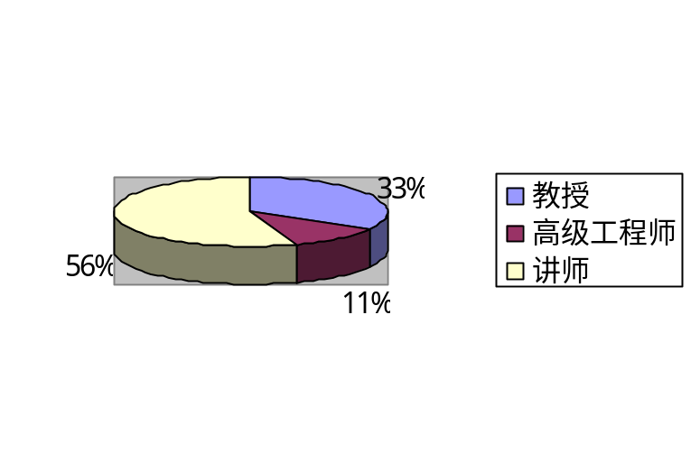
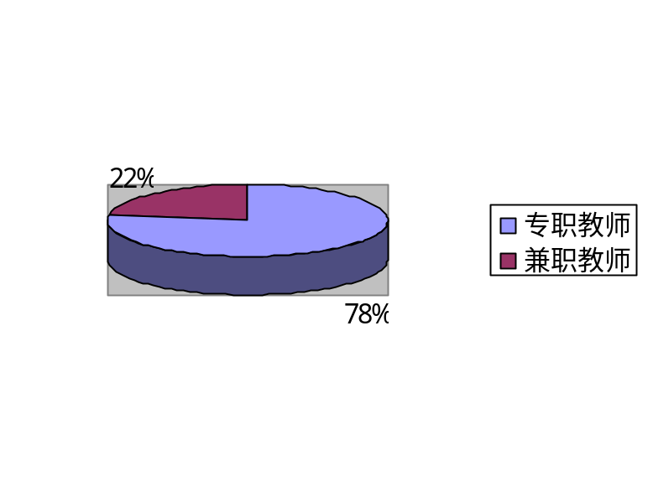
教学团队一览表
姓名 | 年龄 | 学历 | 学位 | 职称 | 是否为“双师型”教师
张新成 | 45 | 本科 | 学士 | 教授 | 是
杨桦 | 44 | 本科 | 硕士 | 教授 | 是
李林 | 32 | 研究生 | 硕士 | 讲师 | 是
李响 | 35 | 本科 | 硕士 | 讲师 | 是
王晓婷 | 34 | 本科 | 硕士 | 讲师 | 是
母军臣 | 37 | 研究生 | 硕士 | 讲师 | 是
皇甫大恩 | 36 | 研究生 | 硕士 | 讲师 | 是
马占鸿 | 52 | 博士研究生 | 博士 | 教授 | 是
谷建中 | 53 | 本科 | 学士 | 高级工程师 | 是
8.2实习实训条件及方案
设施农业与装备专业（农业物联网技术方向）不断改革教学方法，不断发展建设校内实训基地，现拥有实训室3个，实训室设备不断更新，管理更加科学化，为实践教学提供了强有力的保障。
表8-1设施农业与装备专业（农业物联网技术方向）实训室设置表
实训室名称 | 生产性实训项目 | 主要实训内容 | 技能鉴定 | 社会服务
程序设计技术实训室 | C语言程序设计课程实训 | 流程控制  数组  函数  指针 | 人力资源和社会保障部高新技术认证、微软系列认证 | 技术服务及培训
程序设计技术实训室 | Java程序设计 | Java语言基础  类和对象  GUI程序设计  网络程序设计  集合框架的使用  JDBC的使用 | 人力资源和社会保障部高新技术认证、微软系列认证 | 技术服务及培训
程序设计技术实训室 | Android基础 | Android项目创建  Android用户界面与适配器  Android菜单与对话框  Android系统数据存储  Android异步任务设计  Android图像处理技术  Android访问系统组件  Android网络与服务  Android桌面应用设计  Android软件测试与发布 | 物联网应用工程师认证 | 技术服务及培训
程序设计技术实训室 | 计算机文化基础课程实训 | Windows综合实训  Word综合实训  Excel综合实训  PowerPoint综合实训 | 人力资源和社会保障部高新技术认证、微软系列认证 | 技术服务及培训
程序设计技术实训室 | Android开发 | Android音频、视频开发实训；  Android本地数据存取访问实训；  Android网络应用开发实训；  Android位置与地图服务实训；  Android桌面组件（Widget）开发实训；  Android应用程序测试与发布； | 物联网应用工程师认证 | 技术服务及培训
程序设计技术实训室 | 毕业设计 | 毕业设计 | 无 | 无
农业物联网基础实训室 | 设施农业技术 | 温室、塑料拱棚的基本结构调查  温室、塑料拱棚的光温水气的特点调查与分析  工厂试管苗生产流程和关键技术 | 农艺工认证 | 技术服务及培训
农业物联网基础实训室 | 农产品生产管理流通概论 | 农产品流通组织演变的市场逻辑  调查农产品流通组织规模经营 | 农艺工认证 | 技术服务及培训
农业物联网基础实训室 | 物联网技术基础 | 畅想未来的物联网生活  调研生活中的物联网  个人信息二维码的制作  调研RFID系统的实际应用  调研手机上网技术与速度  讨论智能农业中的通信技术 | 物联网应用工程师认证 | 技术服务及培训
农业物联网基础实训室 | 数字电路 | 门电路功能测试及组合逻辑电路设计  加法器功能测试及设计  显示原理及译码显示电路设计 | 物联网应用工程师认证 | 技术服务及培训
农业物联网基础实训室 | TCP/IP协议 | TCP/IP通信模型  协议分析工具应用  网络层协议分析  传输层协议分析  应用层协议分析 | 华为网络工程师认证 | 技术服务及培训
农业物联网基础实训室 | 计算机网络基础 | 计算机网络概述  数据通信基础  计算机网络体系结构  局域网技术  Internet应用基础  Internet服务基础  计算机网络安全 | 华为网络工程师认证 | 技术服务及培训
农业物联网基础实训室 | 毕业设计 | 毕业设计 | 无 | 无
农业物联网专业实训室 | 物联网工程 | 无线微控制器基础实验  外部中断实验  传感器数据读取实验  网关控制实验  ZigBee网络监控实验 | 物联网应用工程师认证 | 技术服务及培训
农业物联网专业实训室 | 网络配置与管理 | 交换机的配置与管理  路由器的配置与管理  ACL  NAT  网络服务器的配置 | 物联网应用工程师认证 | 技术服务及培训
农业物联网专业实训室 | 无线组网技术 | 组建SOHO局域网  组建蓝牙网络  组建Wi-Fi无线局域网  组建现场总线与传感网络 | 物联网应用工程师认证 | 技术服务及培训
农业物联网专业实训室 | TCP/IP协议 | TCP/IP通信模型  协议分析工具应用  网络层协议分析  传输层协议分析  应用层协议分析 | 华为网络工程师认证 | 技术服务及培训
农业物联网专业实训室 | Zigbee及应用技术 | Zigbee技术  Zigbee网络的形成  Zigbee设备类型  简单的星状组网实验  Zigbee基础控制与数据采集实验 | 物联网应用工程师认证 | 技术服务及培训
农业物联网专业实训室 | RFID技术 | RFID读写器设备介绍  低频LF读写实验  高频HF读写实验  超高频UHF读写实验 | 物联网应用工程师认证 | 技术服务及培训
农业物联网专业实训室 | 农业物联网应用系统项目实战 | 智能农业的信息感知、传输和处理  智能农业中的物联网应用 | 物联网应用工程师认证、农艺工认证 | 技术服务及培训
农业物联网专业实训室 | 毕业设计 | 毕业设计 | 无 | 无
本专业校外实训基地共有18个，校外实训基地主要分布于开封以及大连、北京、上海、深圳、郑州等高新科技城市，其现代化产业发达，能够代表国内先进的技术水平。基地吸收学生实习能力强，能够完成本专业学生的校外实习实训任务，为本专业“学训产研创结合”的人才培养模式提供了强有力的保障。
表8-2 校外实训基地建设情况表
序号 | 实训基地名称 | 实训项目 | 功能
1 | 开封市农林科学研究院 | 农业物联网设计与开发 | 认识实习
2 | 中国农业大学开封实验站 | 农业物联网设计与开发 | 认识实习、生产见习
3 | 太元设计科贸公司 | 农业物联网设计与开发 | 认识实习、生产见习
4 | 河南云和数据 | 农业物联网设计与开发 | 认识实习、生产见习
5 | 泰克网络实验室 | 农业物联网开发 | 生产见习
6 | 智游集团 | 农业物联网开发 | 认识实习、生产见习
7 | 北京水晶石数字科技有限公司 | 农业物联网开发 | 认识实习、生产见习
8 | 开封市博成网络信息服务有限公司 | 物联网维护 | 认识实习
9 | 四川华迪科技有限责任公司 | 农业物联网开发 | 毕业顶岗实习
10 | 郑州子翔通讯有限公司 | 农业物联网开发 | 毕业顶岗实习
11 | 郑州富士康有限公司 | 农业物联网开发 | 毕业顶岗实习
12 | 北京达内科技有限公司 | 农业物联网设计与开发 | 认识实习
13 | 河南省计算机应用技术研究所 | 农业物联网产品检验与调试 | 认识实习
14 | 开封空分集团有限公司 | 农业物联网产品检验与调试 | 认识实习
15 | 郑州威迅清扬软件培训公司 | 农业物联网产品检验与调试 | 认识实习
16 | 开封威斯尔 | 农业物联网产品检验与调试 | 认识实习
17 | 郑州丰泽教育 | 农业物联网设计与开发 | 认识实习
18 | 郑州晶科信息技术有限公司 | 农业物联网设计与开发 | 认识实习

9、专业指导委员会组成
姓名 | 专业委员会职务 | 工作单位 | 职称
段银田 | 主任委员 | 郑州大学 | 教授
章立新 | 委员 | 金山软件股份有限公司 | 高级工程师
赵自胜 | 委员 | 河南大学 | 高级工程师
端凯 | 委员 | 河南省计算机应用技术研究所 | 高级工程师
于浩 | 委员 | 开封空分集团有限公司 | 高级工程师
刘航 | 委员 | 河南奥林景观设计有限公司 | 工程师
张新成 | 委员 | 开封大学信息工程学院 | 教授
张二峰 | 委员 | 开封大学信息工程学院 | 副教授
杨桦 | 委员 | 开封大学信息工程学院 | 教授

10.学生职业道德素质培养工作方案
(1) 坚持党建带团建，加强和改进大学生思想教育工作
信息工程学院多年来始终坚持党建带团建学习毛泽东思想、邓小平理论、三个代表重要思想、科学发展观,坚持理论联系实际的工作方式，定期举办特色活动在新生刚刚入校时就及时用党的理论体系去感染同学们，举办《党史沙龙》定期向同学们播放中国共产党相关影片，引导同学们积极向党组织靠拢，一大批团员青年积极递交入党申请书，新生的入党申请书递交率达到92%以上。对于入党积极分子的培养坚持定期、广泛的原则，第一培养人在定期给同学们谈话，从思想上、学习上、生活上关心帮助同学们。
(2) 坚持和完善职业道德准则，加强大学生职业道德修养
所谓职业道德修养,就是从业人员在道德意识和道德行为的自我锻炼及自我改造中所形成的职业道德品质以及达到的职业道德境界,即包含依照职业道德规范所进行的学习、体验、对照、检查、反省等心理活动和实践活动,也包含经过长期努力之后形成的职业道德品质、道德情操和道德境界。
(3) 坚持理论联系实际，注重大学生动手能力培养
企业的每个岗位都有严格的规程和要求，都需要一定的技能技巧注重大学生动手能力培养，因此在授课中注意培养学生动手能力。
(4) 坚持开展素质拓展活动，培养大学生团队意识
信息工程学院多年来坚持举办以培养学院团队意识为主题的“综合素质活动月”在学生中积极开展素质拓展类活动，通过活动培养同学们的团队精神，收到了良好的效果。
(5) 坚持心理健康教育，培养大学生良好的心理素质
健康的心理素质，是大学生走向成熟的标志之一。每位合格的大学生要学会客观分析环境，尽快熟悉环境，学会学习、学会沟通、学会工作，勇于面对挫折，充满信心，保持良好的心态和乐观向上的态度，快乐工作。

11.人才培养方案特色及成效
由于近年来高职高专院校教学改革的不断深化，提出了零距离就业的口号，要求将企业行业的工作标准和规范融入到教学当中，这使得农业设施与装备类相关专业的培养目标更为明确，更为具体化，例如学生毕业后直接进入公司成为农业物联网工程施工与管理人员、农业物联网产品检验与调试人员、农业物联网系统开发人员等等，这一系列的改革直接影响了设施农业与装备（农业物联网技术方向）专业的课程体系和教学内容。因此作为设施农业与装备（农业物联网技术方向）专业教学的纲领性文件——人才培养方案必须要和社会人才市场需求相一致，其中的教学方法，教学理念与教学思维也需要紧跟市场动态。
2016年开封大学信息工程学院设施农业与装备（农业物联网技术方向）人才培养方案，经过多次的专业论证与专家座谈，多次的行业企业调研，合理有效的制定培养目标与就业方向，联合开封市农科院的教学经验、师资以及实验实训条件，共同打造具有信息工程学院特色的设施农业与装备（农业物联网技术方向）专业，因此该专业在教学条件和师资力量上均具有雄厚实力。教学方法拟采用案例教学，项目教学，严格贯彻“教、学、做”合一的教学理念，在课堂上对学生的情感，动手能力，以及企业行业的规范进行强化训练，在课程期间和课程结束后，将带领学生深入企业，进行顶岗实习和校外实训，从而使学生能够在进入工作岗位后能够迅速的融入到工作当中。
该专业拥有教师9名，其中教授3名，讲师5名，工程师1名；专职教师7名，企业兼职教师2名。拥有博士研究生1名，硕士研究生3名，本科学历5名。拥有多个实训实验室，新建了十余个校外实训基地。
该专业依托校企合作平台，与合作企业的专家共同研究制定人才培养方案和课程标准。按照基于工作过程的设计思想，把课程内容融入到项目之中，“教、学、做”一体化，创建形成了“项目学习、项目实训、项目实习”三阶段递进教学模式，强化学生项目实践能力，在仿真和真实职业情境中实现学生职业能力和综合素质的培养目标。

12．几点说明
本培养方案中的安排可在方案执行过程中进行适当的细节性调整。
（1）《创新创业基础》课程作为必修课程面向全体学生开设，共计32学时，2学分。其中《大学生创新创业通识课》为12学时，第一学年第二学期开设；根据设施农业与装备（农业物联网技术方向）专业特点，选择《农业物联网应用系统项目实战》和《顶岗实习》组成创新创业课程群；学校选出一部分与创新创业相关的课程或购买创业类慕课作为学生的选修课（不低于20学时）。此外还利用第二课堂，采用就业创业指导活动月、校友论坛、创业系列专题讲座、创业大赛等多种方式对学生进行教育，以达到教育部规定的课程要求。
（2）《大学生职业规划与就业指导》课程，第一课堂学时为20学时，此外还利用第二课堂，采用就业指导活动月、校友论坛、系列专题讲座、选修课、职业规划大赛等多种方式对学生进行教育，以达到教育部规定的课程要求。
（3）《大学生心理健康》课程，列入素质教育选修课，要求学生必选。
（4）《形势与政策》课程中社会实践每学期12学时，由马列德育教研部、学工部相配合，根据学校社会实践活动内容统一安排。
（5）军事理论课程属于职业公共课，开设36学时，军训期间开始授课，第一学期完成教学任务，该课程由学校统一安排，不占总学时。
（6）本培养方案中的安排可在方案执行过程中进行适当的细节性调整。

